文光國際英語村104年度暑假育樂營DIY課程
T-shirt尺碼表

請取一件學生常穿的T恤(排汗衫)平舖在桌上，依以下圖示量測胸寬和衣長，並參考下列尺碼及說明，在家長同意書上填寫學生尺碼，因T恤為訂作品，請審慎選擇學生尺碼，除瑕疵品外，不提供更換服務。

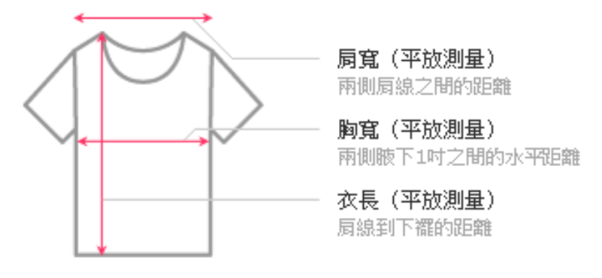
尺碼表
兒童尺碼 | S | M | L | XL | 2XL
胸寬(公分) | 35 | 37.5 | 40 | 42.5 | 45
衣長(公分) | 42.5 | 45 | 47.5 | 50 | 55
成人尺碼 | S | M | L | XL | 2XL | 3XL
胸寬(公分) | 47.5 | 50 | 52.5 | 55 | 57.5 | 60
衣長(公分) | 65 | 67.5 | 70 | 72.5 | 75 | 77.5

說明:
若學生胸寬46公分，衣長55公分，請以胸寬為選擇標準，建議尺碼為成人S號。

